09/10

Les listes.

Installer PyCharm (sur la machine virtuelle ou sur Ubuntu).

Collections de données.
Quand on doit gérer des données plus complexes ou des fichiers textes, on veut tout stocker en même temps dans une seule et même variable.
La liste de données est appelée collection (type de structure de données).
Les collections peuvent être ordonnées, immuables, associatives, et contenir des doublons ou non.
La collection la plus courante est la liste. Chaque valeur d’une liste est séparée par une virgule, la liste s’inscrit entre crochets.
Ex : liste_courses [epinard, pain, lait, cafe]
Une liste peut contenir 0, 1 ou n valeur. Elle est ordonnée et indexable (on peut accéder à chaque case de la liste indépendamment des autres grâce aux séparateurs : les virgules). Enfin, la liste est modifiable.
Il existe des opérateurs propres aux listes (mémoire à géométrie variable, on ne détermine pas à l’avance la taille de la liste).
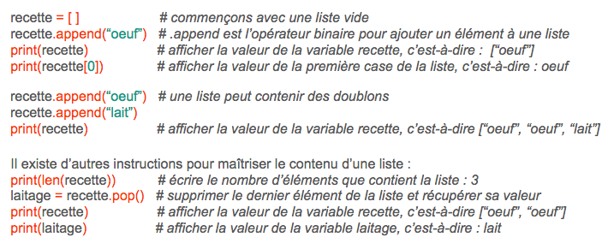
On peut également ajouter : .reverse.
Les crochets indique que c’est une liste et permettent d’accéder à un élément distinct de la liste.

Les boucles Python.

Dans une liste, il peut être utile de faire une recherche ou une opération valeur après valeur, notamment pour les demandes booléennes.
En Python, pour répéter une instruction ou une série d’instruction, on utilise les boucles.
Les alternatives sont un type de boucle permettant de vérifier.
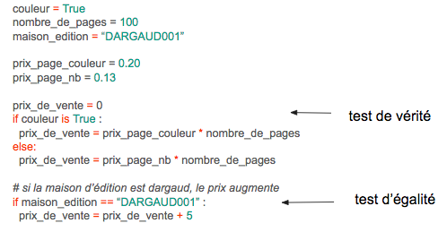
La boucle Python est « for », cette variable ne prends pas en compte le nombre de valeurs dans la liste. La boucle s’effectuera quelque soit le nombre d’éléments dans la liste. La boucle for permet d’appliquer une instruction sur la liste de valeur.
Lorsque la boucle est complète (toutes les valeurs de la liste ont été passé dans la boucle), le programme passe à la prochaine instruction.
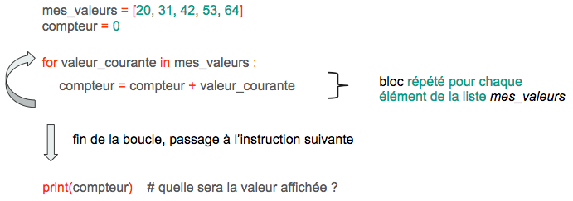
On peut observer une indentation dans la boucle qui indique que les éléments dans l’indentation dépendent de l’instruction qui les précède.
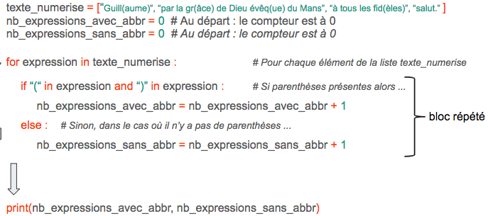
Il est possible de faire plusieurs boucles à la suite les unes des autres.

